供应商操作手册

一、供应商如何注册？

进入易交易官方www.ejy365.com，新用户注册。
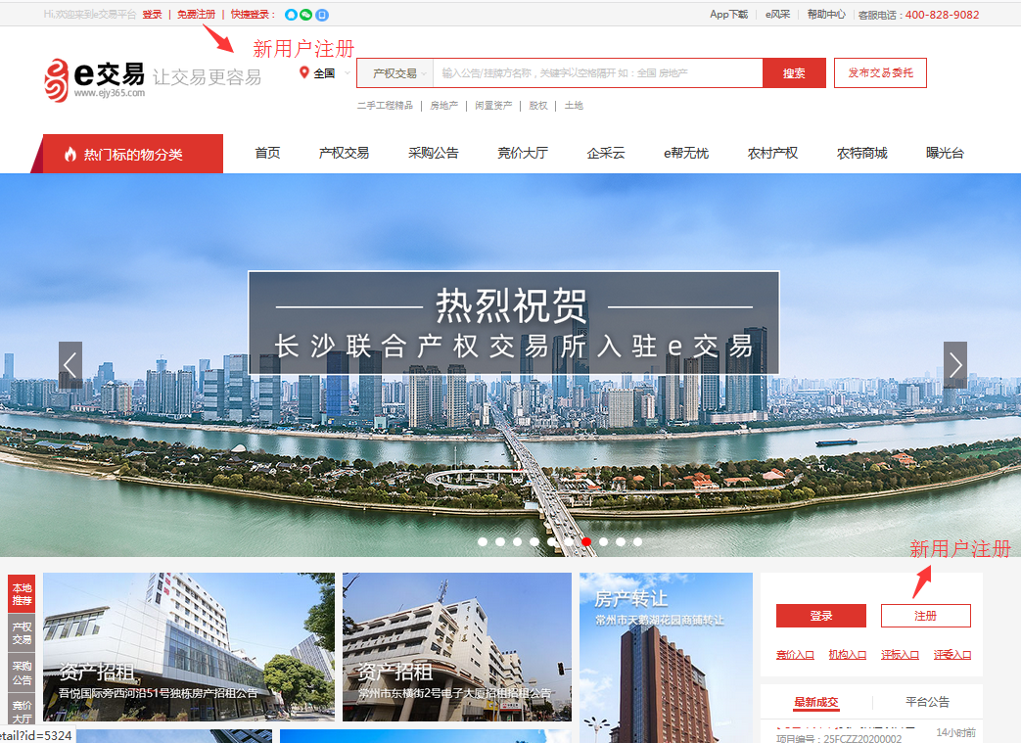

注册页面，弹出注册须知弹框，选择“同意并继续”按钮，进行下一步操作。
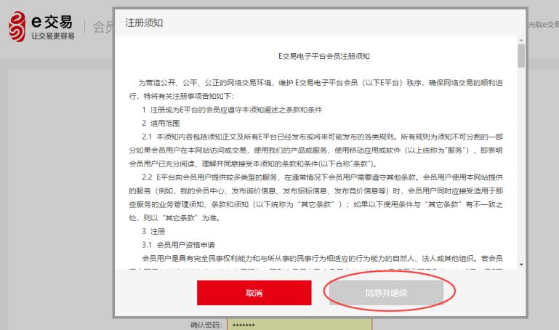

注册时，根据实际需求选择单位注册。注册身份勾选“供应商”。
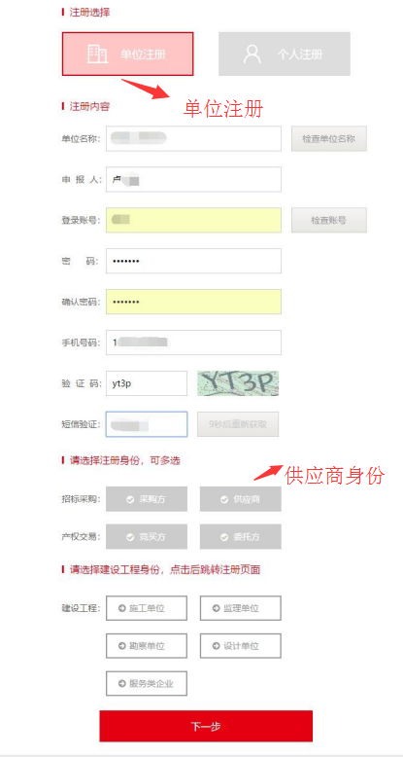

二、供应商如何完善基本信息？

登录www.ejy365.com，选择登录按钮进入登录页面。
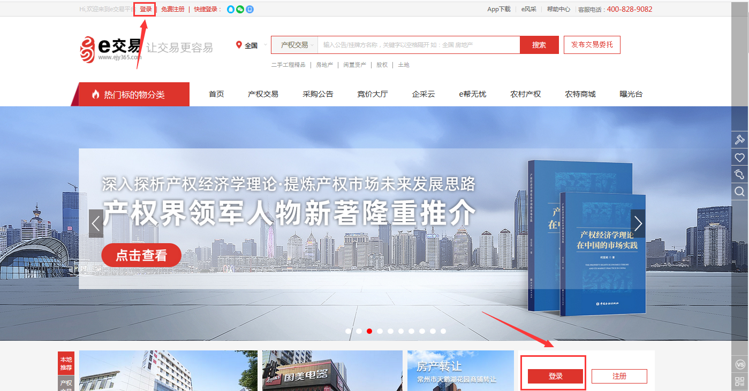

在弹出的登录页面，输入账号密码进行登录。
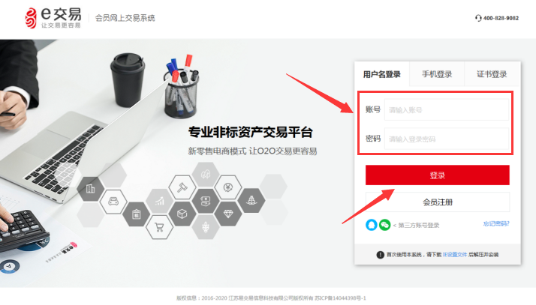

登录后，点击“会员中心”。
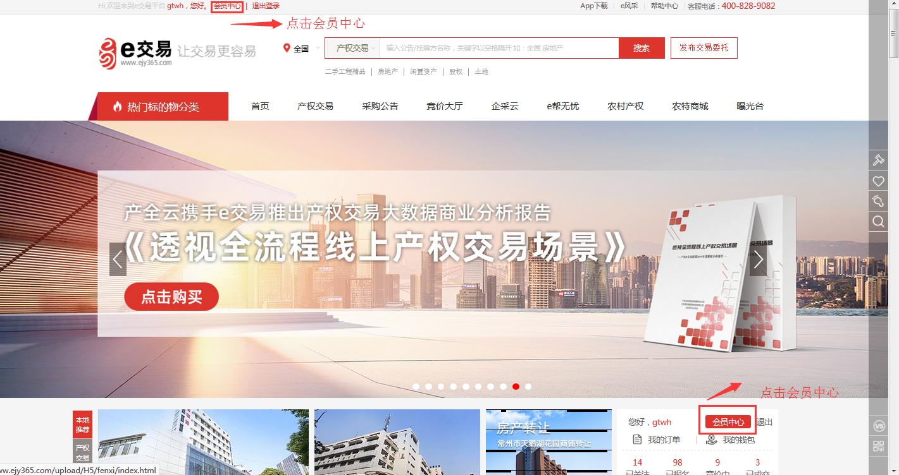

选择“进入后台”。
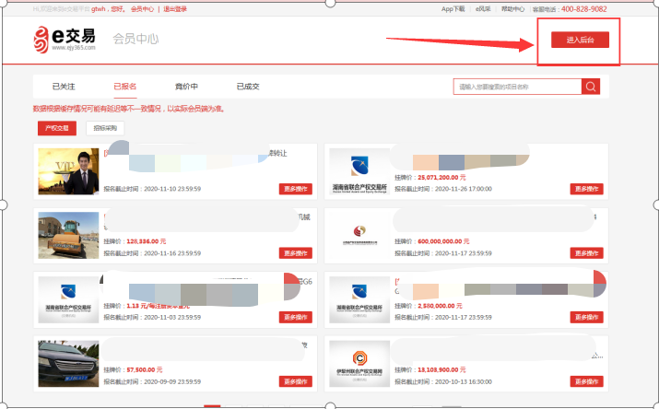

选择“供应商登录”登录。（如果客户只有供应商身份，则不会出现选择身份页面，直接进入后台。）
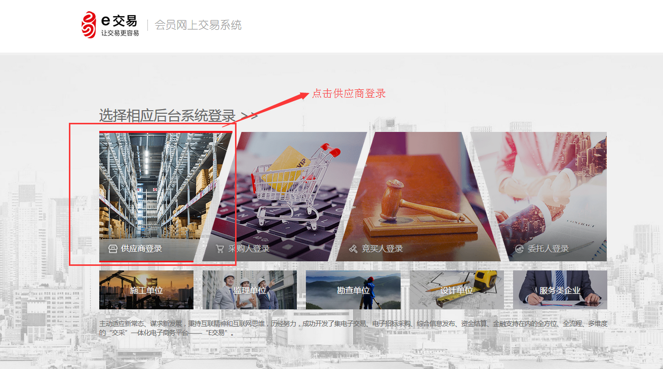
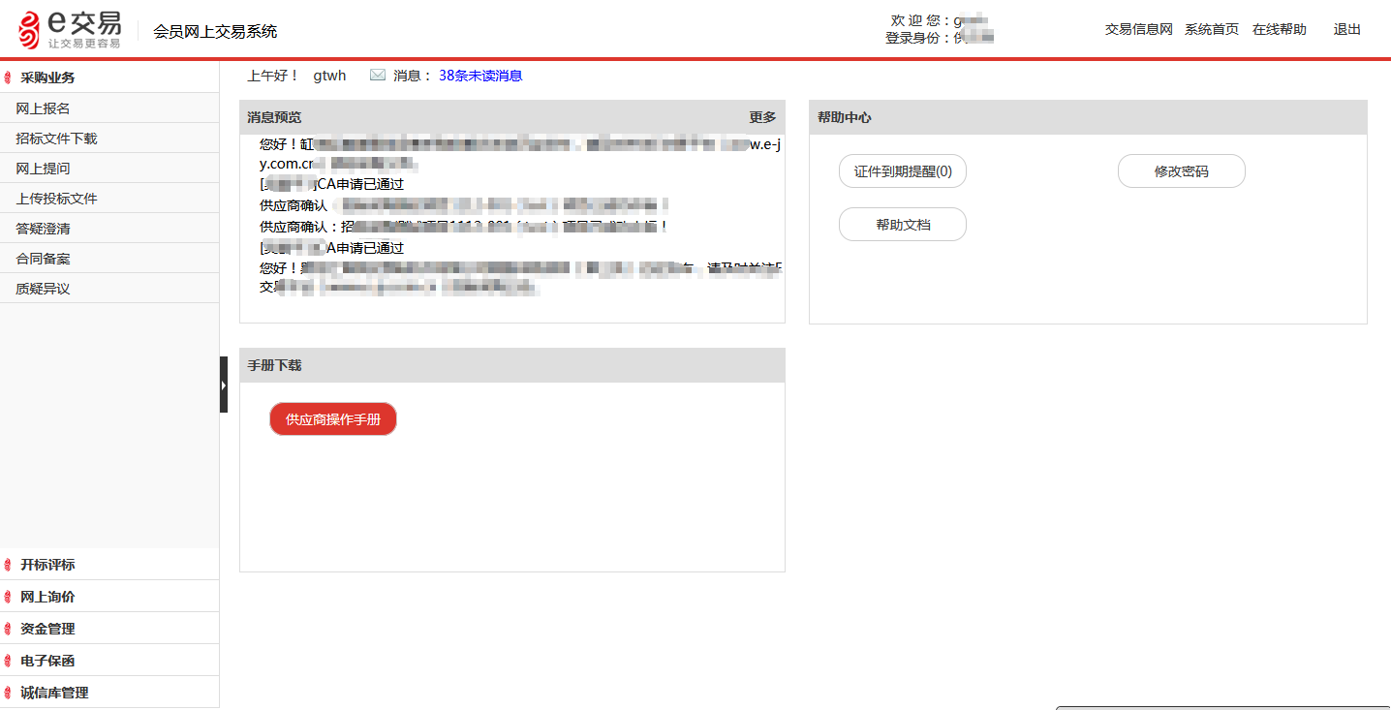

未完善诚信库信息时，页面只显示“诚信库管理”，在“基本信息”栏完善信息后（带*必填 ）。点击“保存信息”即可。

三、供应商如何修改基本信息？

会员修改基本信息（参考供应商如何完善基本信息 步骤操作）。在“诚信库管理”中“基本信息”栏修改基本信息。

单位名称、统一社会信用代码，需联系易交易客服：400-828-9082。

四、供应商如何报名招标采购项目？

供应商如何报名招标采购项目

1.会员登录（参考供应商如何完善基本信息 步骤操作），选择“供应商登录”。

2.在“采购业务”的“网上报名”中查找项目。
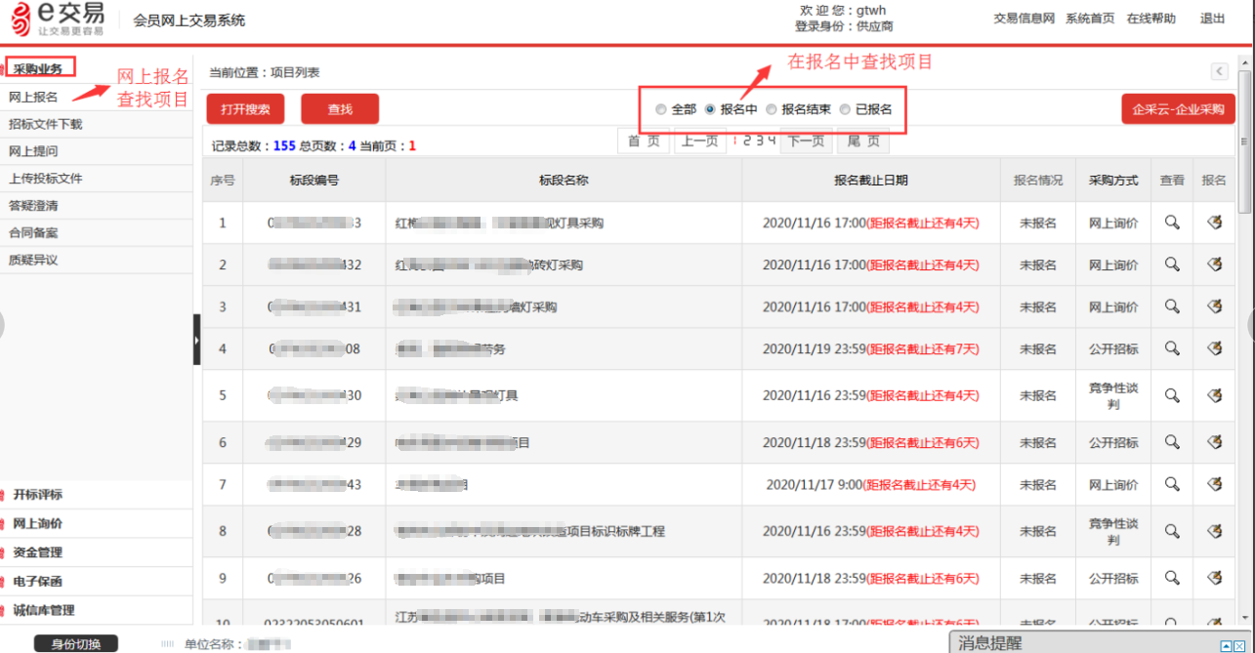

3.找到项目点击报名按钮即可提交报名。
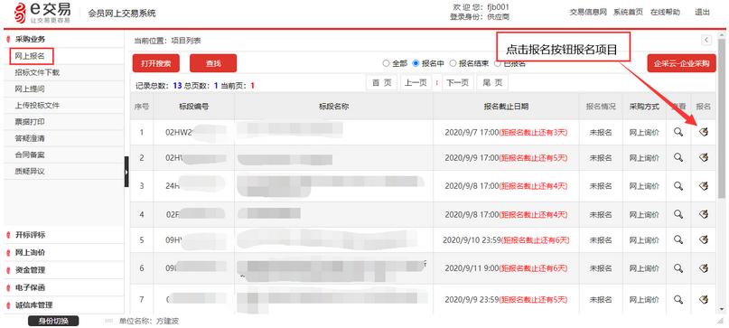
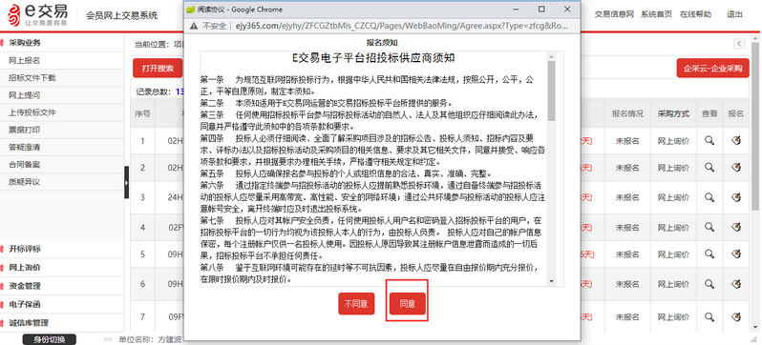
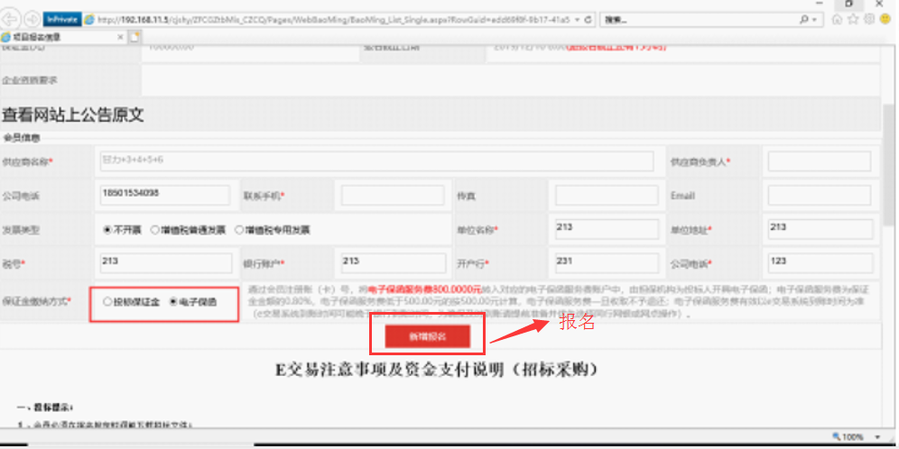

供应商搜索招标采购项目的途径

1.首页“采购公告”搜索项目。
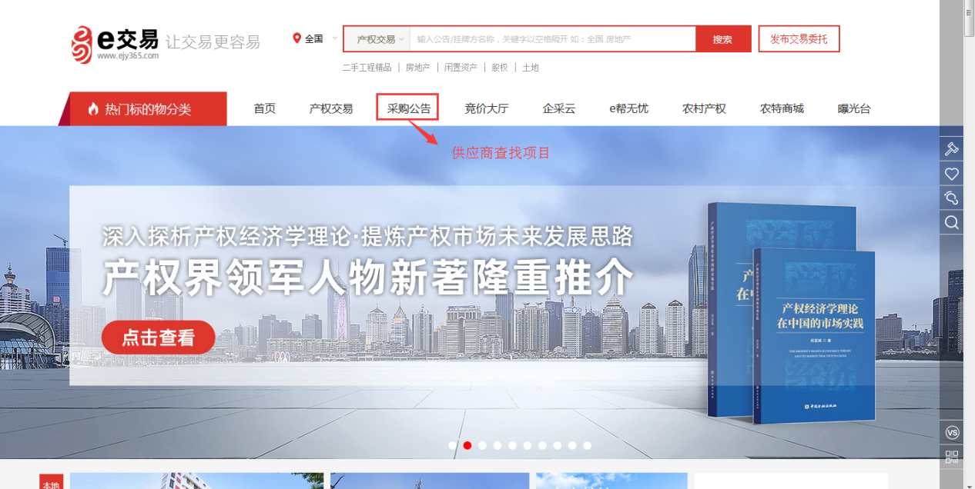

2.首页“搜索”中选择“采购公告”查找项目。
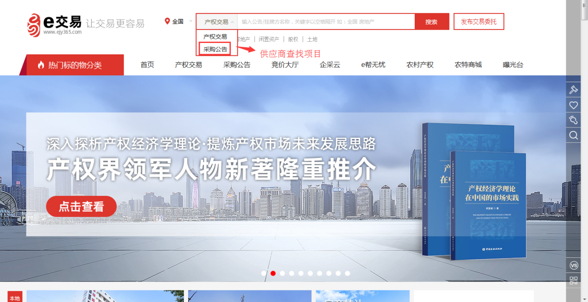

3.“供应商登录”（参考供应商如何完善基本信息 步骤操作）在“采购业务”的“网上报名”中查找招标采购项目。
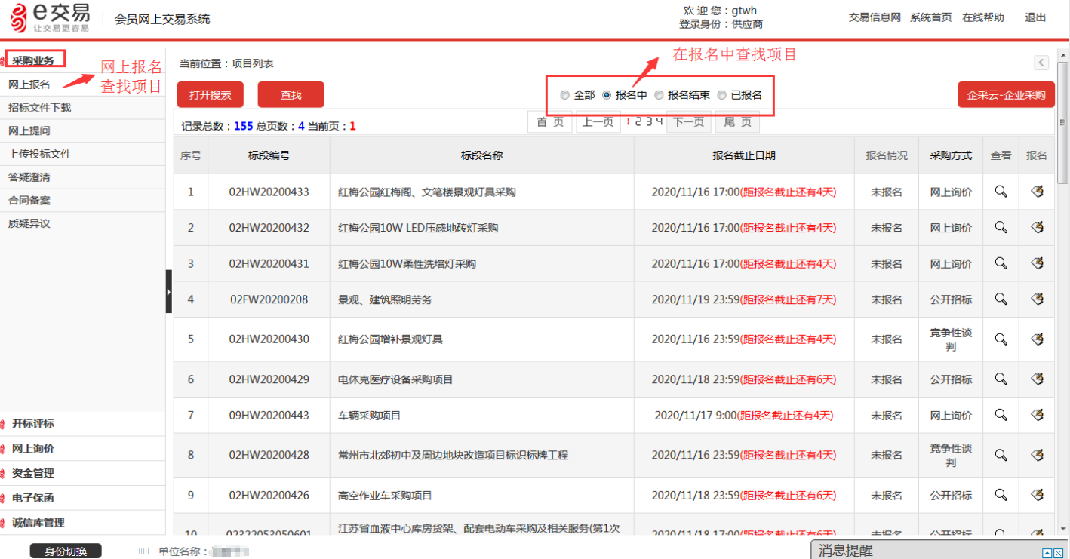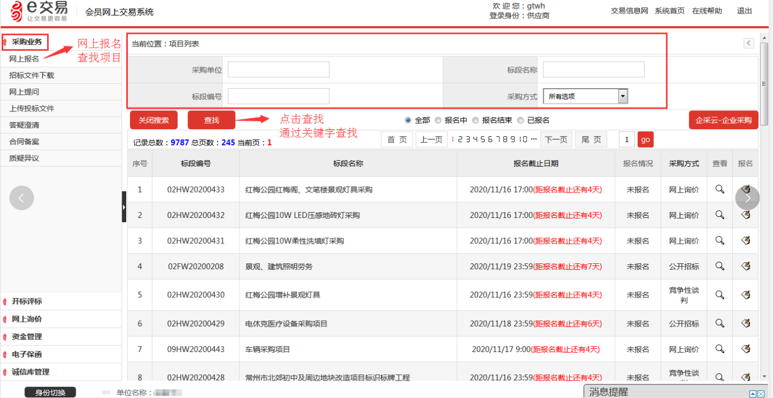

五、供应商报名后如何缴纳相关费用？

缴纳费用的种类

投标保证金：必须使用注册时填入的银行账号汇款

电子保函服务费：必须使用注册时填入的银行账号汇款

平台服务费：个人、对公打款均可

标书费：个人、对公打款均可

如何缴纳投标保证金、电子保函服务费、平台服务费、标书费

1.会员登录（参考供应商如何完善基本信息、供应商如何参与招标采购项目 步骤操作）点击“供应商登录”进入并找到“采购业务”中“网上报名”找到项目进行报名。

2.保证金缴纳方式：投标保证金和电子保函。

如果选择投标保证金，点击新增报名，将保证金直接汇入对于的银行账号即可（一定要使用注册时填写的银行卡缴纳保证金）
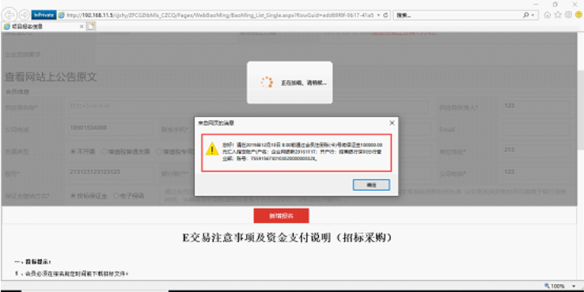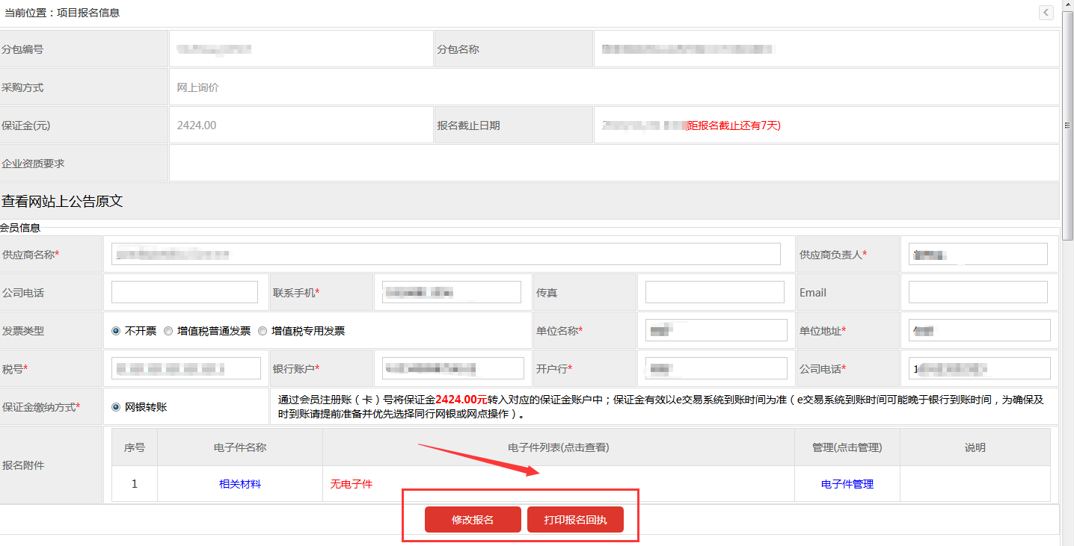

如果选择电子保函，点击新增报名，弹出保函承诺书。阅读并点击同意保函承诺书。按照提供的银行账号进行汇款。（一定要使用注册时填入的银行卡进行缴纳）
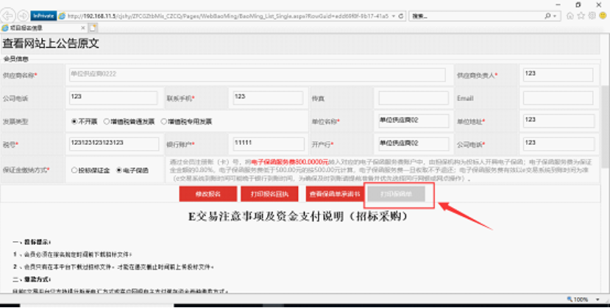

3.平台服务费、标书费相应缴纳
回到“供应商登录”进入并找到“采购业务”中“招标文件下载”，找寻到对应项目，点击“下载”按钮。
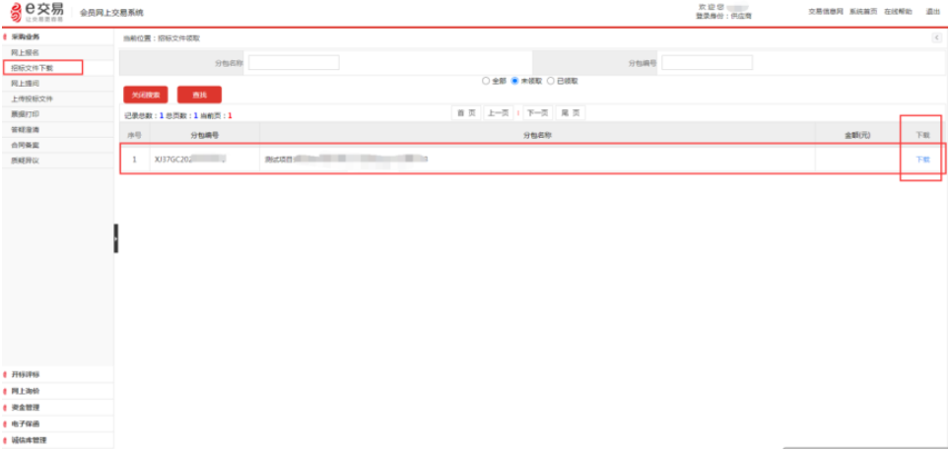

4.点击“平台服务费账号”，根据提示信息，往提供账号进行汇款（个人、公司账户均可汇款）
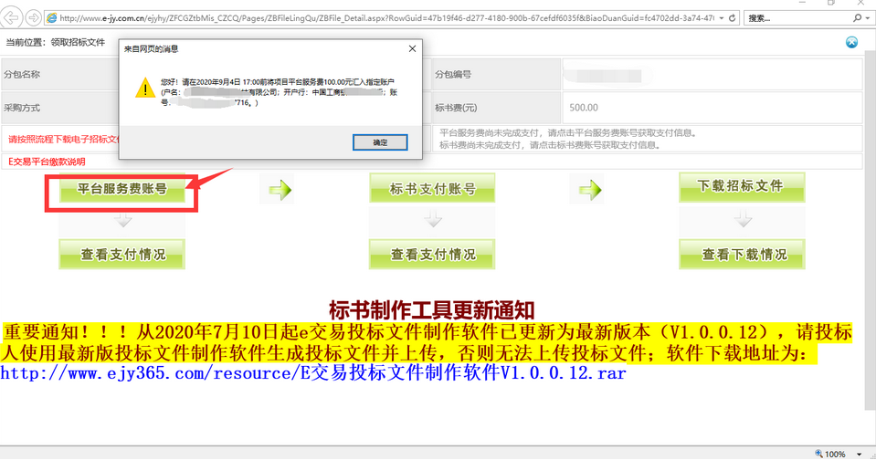

5.点击“标书支付账号”，根据提示信息，往提供账号进行汇款（个人、公司账户均可汇款）
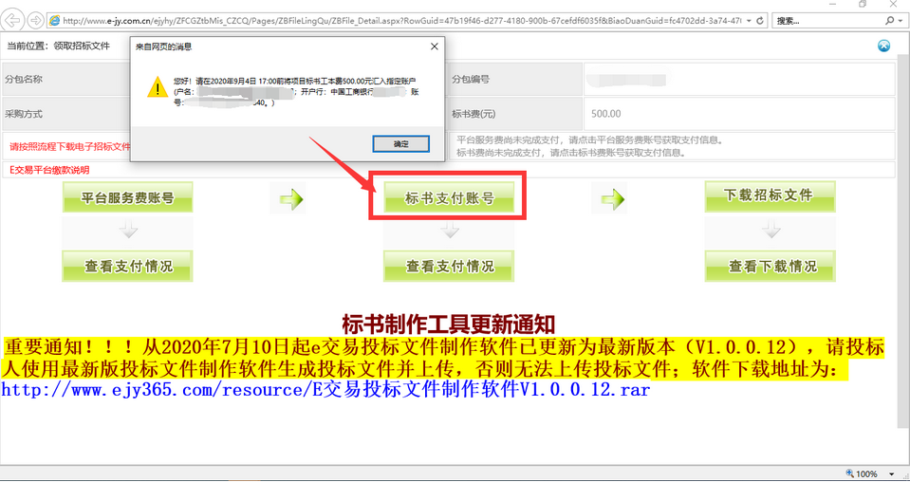

招标代理机构服务费缴纳

会员登录（参考供应商如何完善基本信息、供应商如何参与招标采购项目 步骤操作），点击“供应商登录”进入。

2.“资金管理”中“服务费缴纳查询”，查找参与的项目，按提示缴纳信息缴纳服务费。
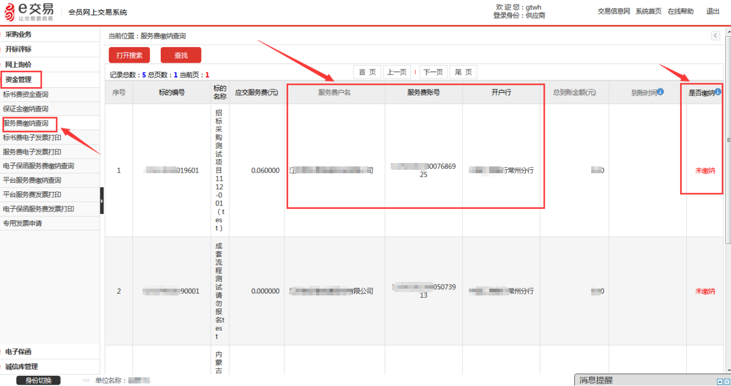

六、会员需要添加其他身份如何操作？

请联系e交易平台客服人员添加身份，联系电话：400-828-9082。

七、供应商注册填写单位信息错误，如何处理？

需联系易交易客服：400-828-9082进行修改。

八、企业工商信息变更后供应商如何更新诚信库单位信息？

需联系易交易客服：400-828-9082。

九、注册时提示单位已被注册如何操作?

注册时发现单位身份已被注册，可联系e交易平台技术支持人员，技术支持电话：400-828-9082。

十、如何申请电子发票？

需要机构支持开电子发票，是否支持咨询招标代理机构。

会员登录（参考供应商如何完善基本信息 步骤操作）点击“供应商登录”进入。

客户在“资金管理”中查询、打印相应的电子发票。
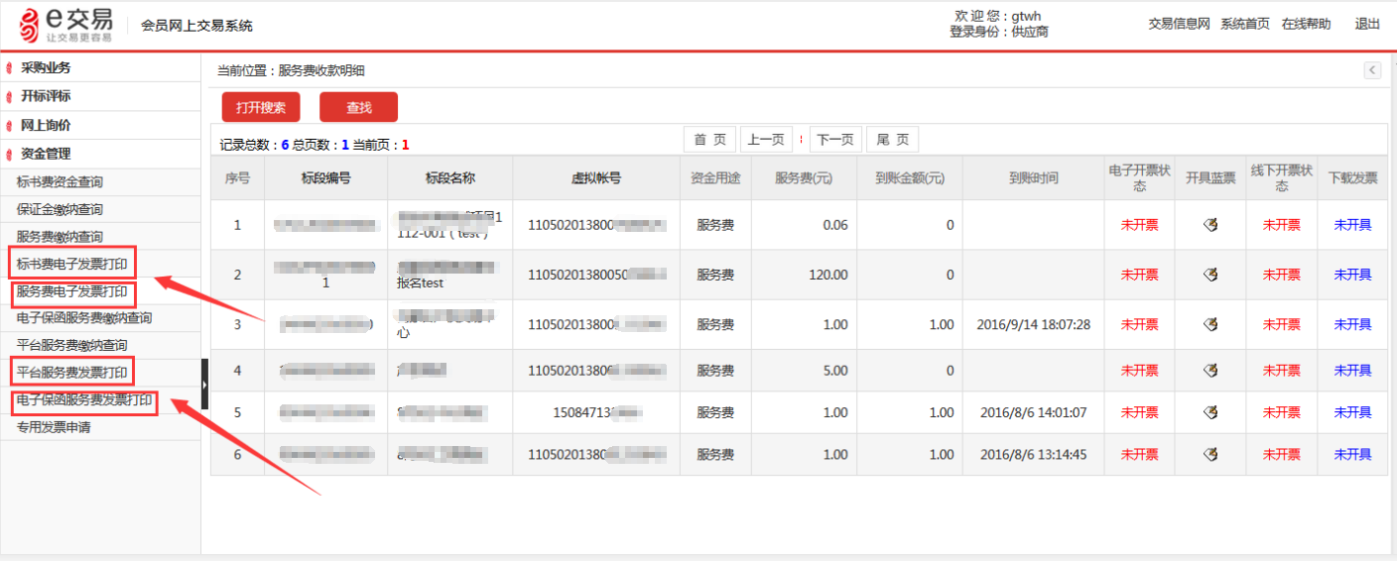

如：在后台页面选择“资金管理”—“平台服务费发票打印”—点击“开票”按钮，弹出的对话框中填写开票信息，再次点击“开具蓝票”，即可开具发票。
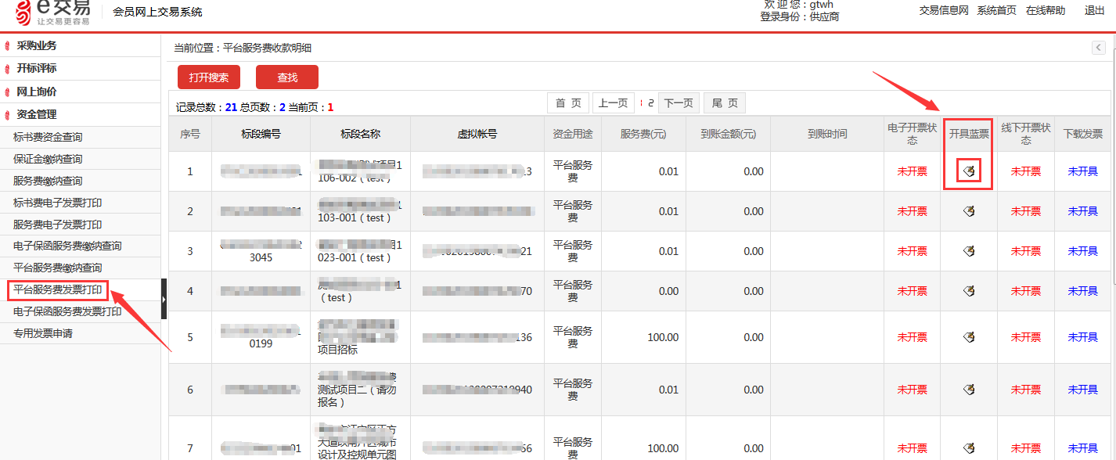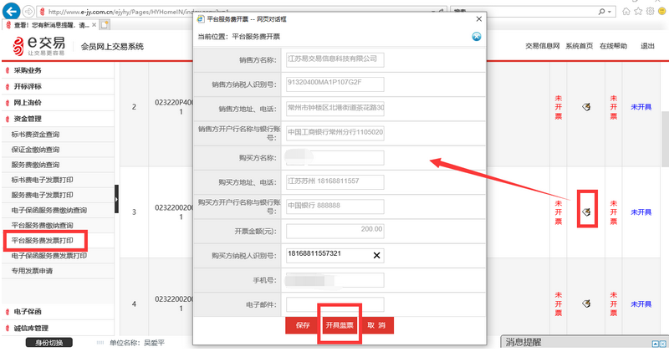

十一、易交易平台数字证书（CA）如何申请？

会员登录（参考供应商如何完善基本信息 步骤操作），点击“供应商登录”进入。

进入会员后台点击诚信库管理模块下的“CA申请”菜单，上传相关材料后提交申请。在机构审核通过后用户在“待付款”中查看付款账户信息并缴纳费用。平台会安排制作并寄出(顺丰到付)。

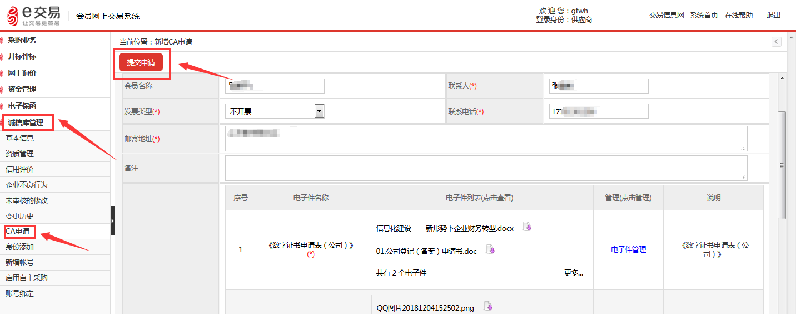

申领数字证书相关材料。
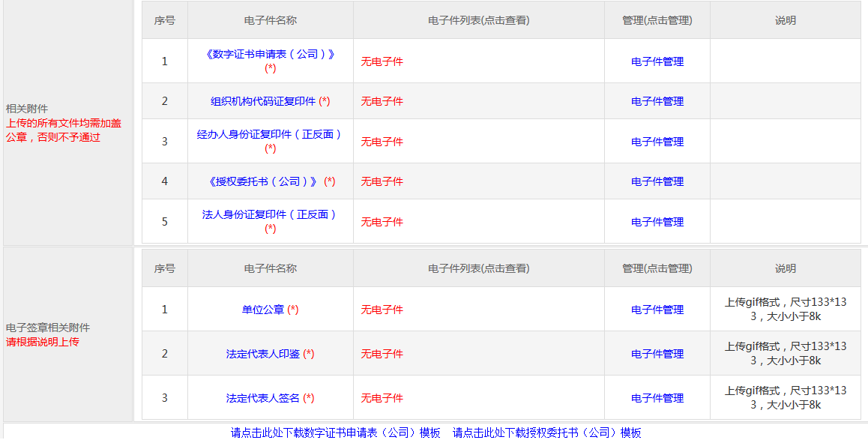

带电子签章的CA介质费用为300元；不带签章的CA介质费用为250元（申请时请务必确认）。
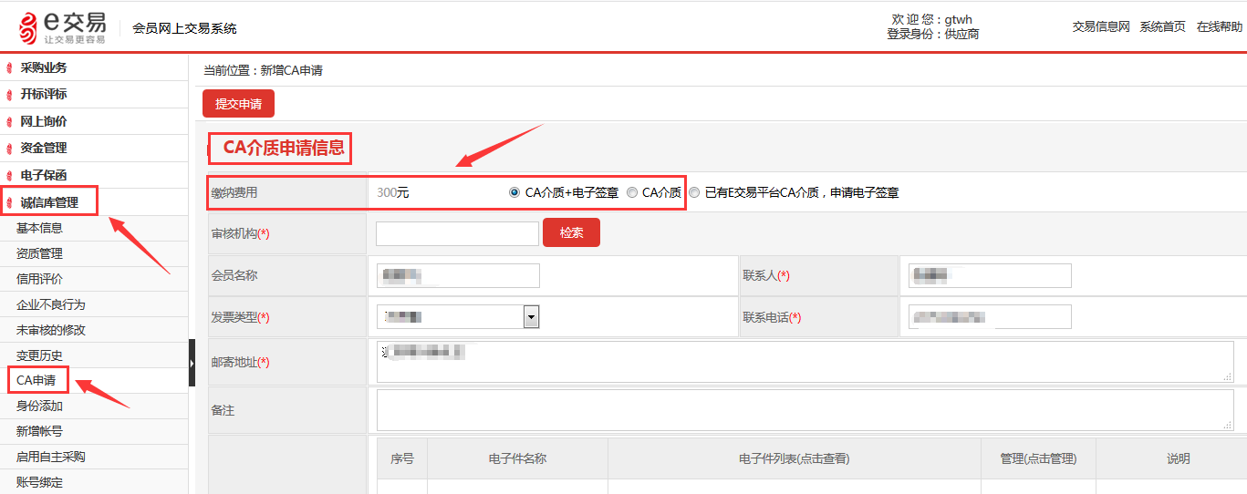

提交申请后，可以CA申请记录中查询并按提示信息缴款费用。
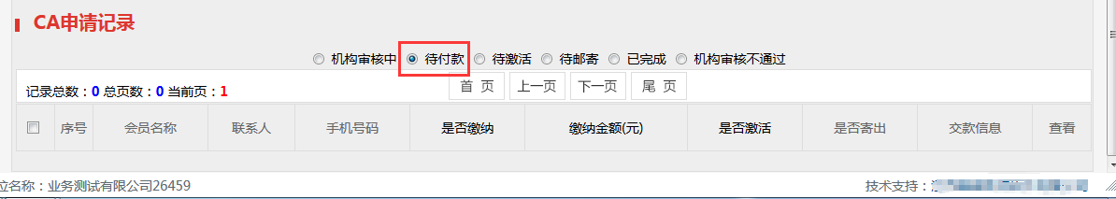

缴款到账后，会及时制作并顺丰快递发出，请注意查收。

十二、电子标书如何制作?

下载投标软件制作工具

1.首页“帮助中心”进入。
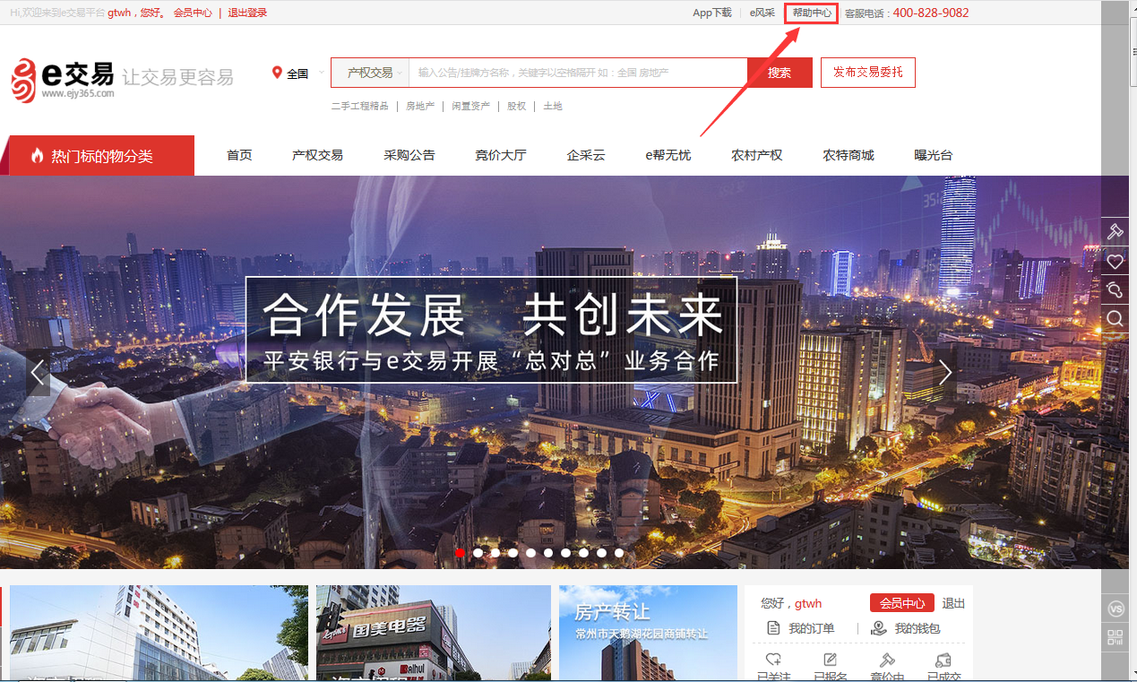

2.找到“会员中心”的“软件下载”，点击进入后下载“电子投标文件制作工具下载”。
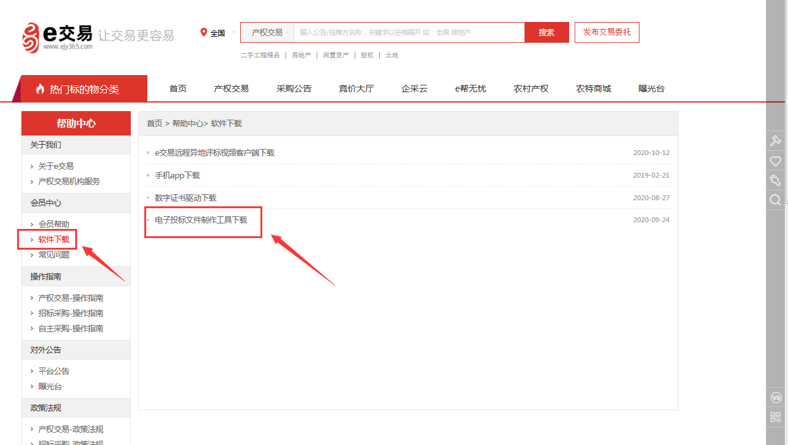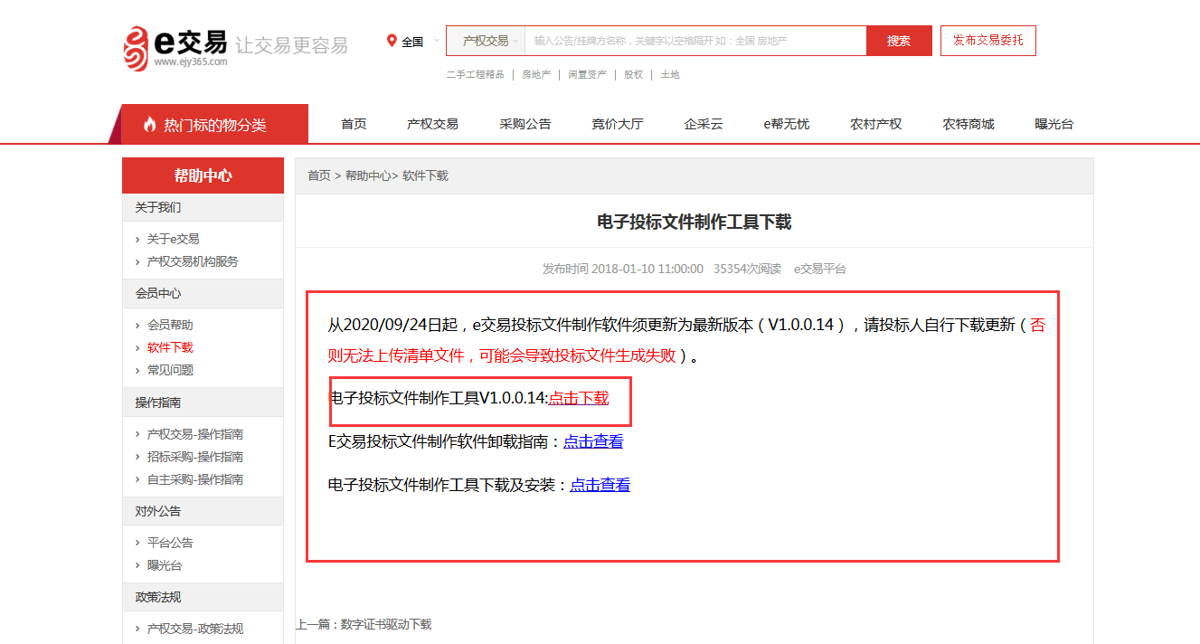

生成电子标书

1.软件安装完成后，打开E交易投标文件制作工具。
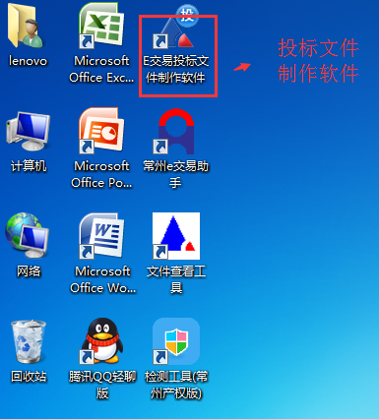

2.点击“新建投标”。
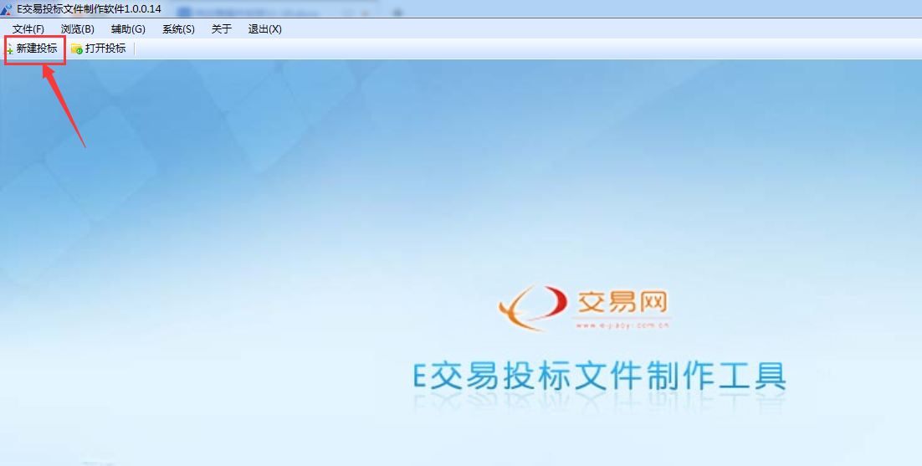

3.点击“浏览”，选取所下载的投标文件（后缀名为JSZF的文件），下一步点击“新建项目”。
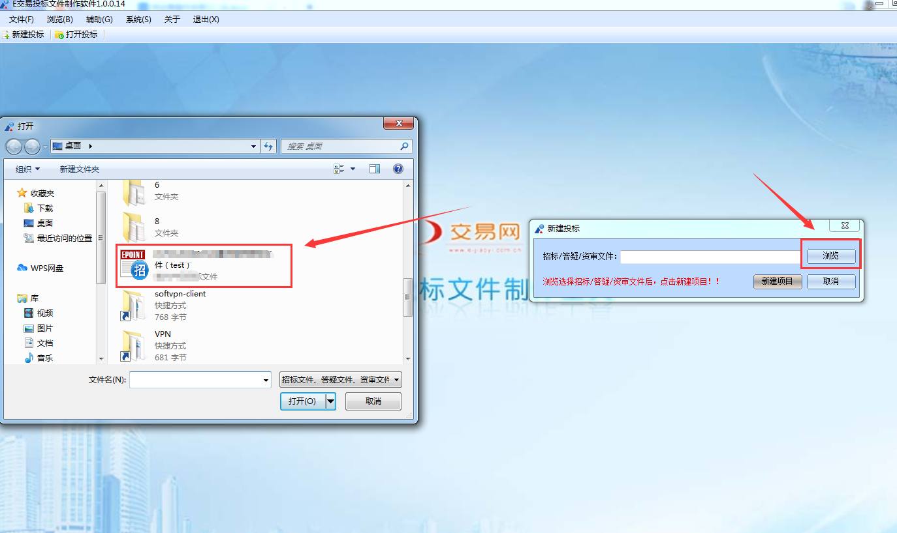
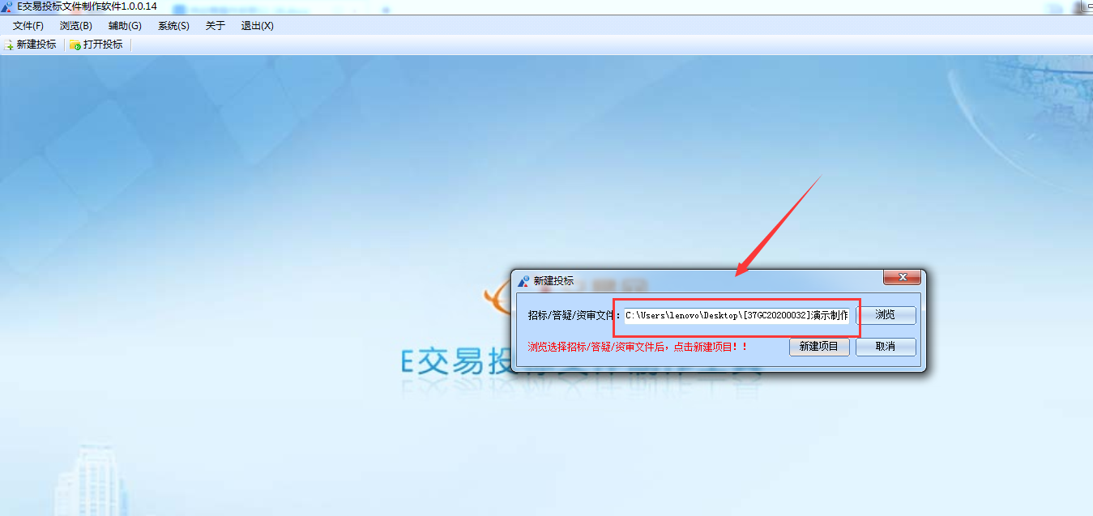

4.选择投标工程文件（注：后缀名为etbp的文件）保存的位置。
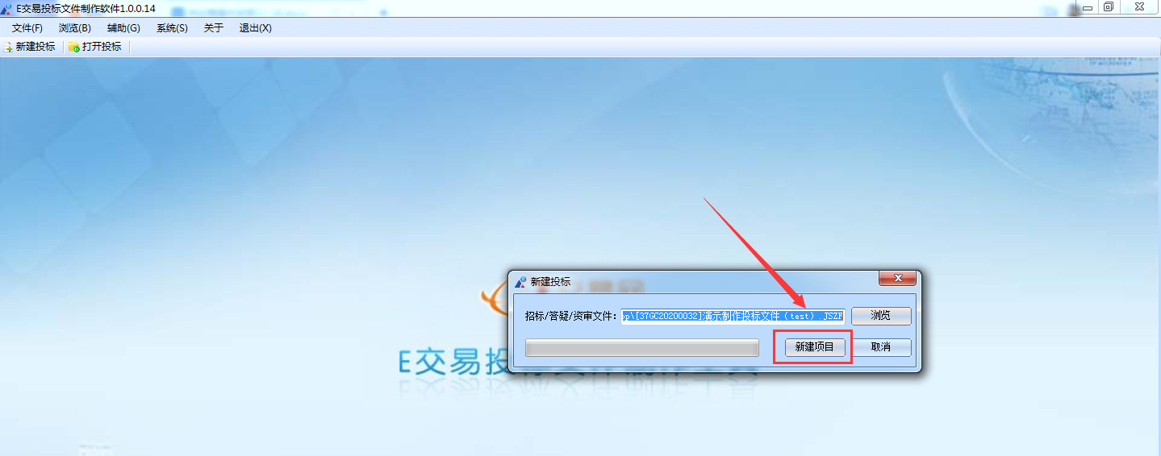
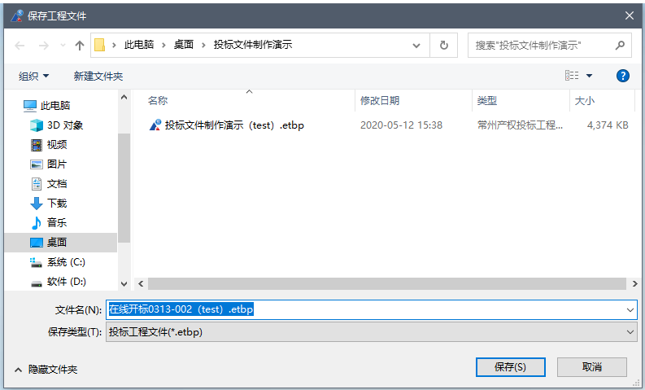

5.进入标书制作页面，先阅读承诺书，点击同意。
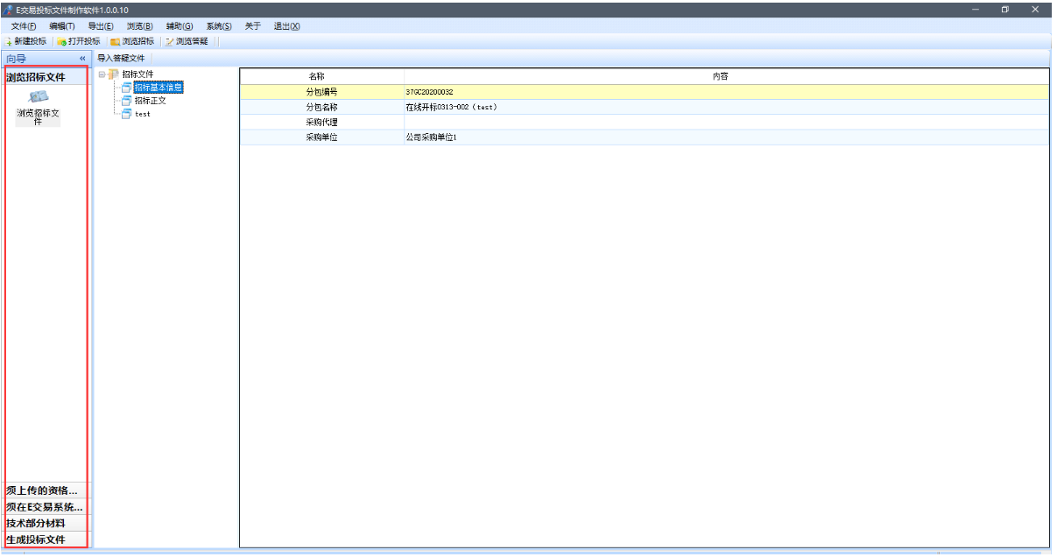
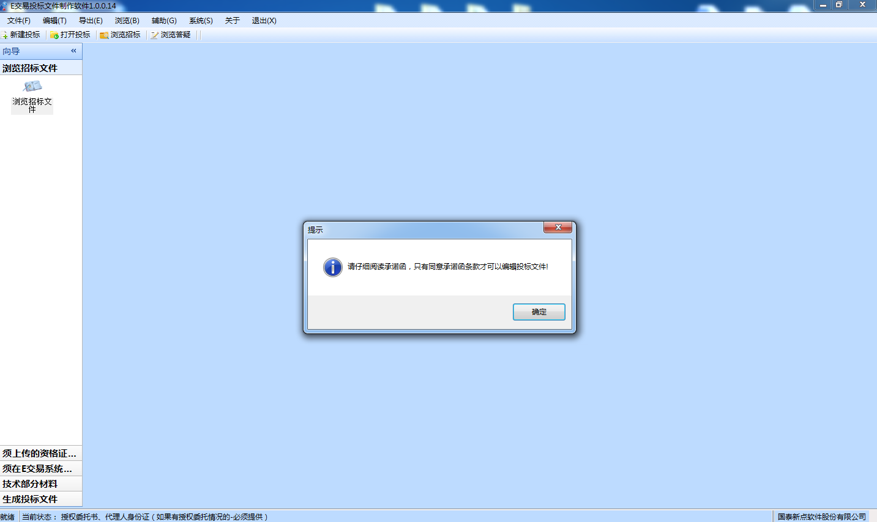

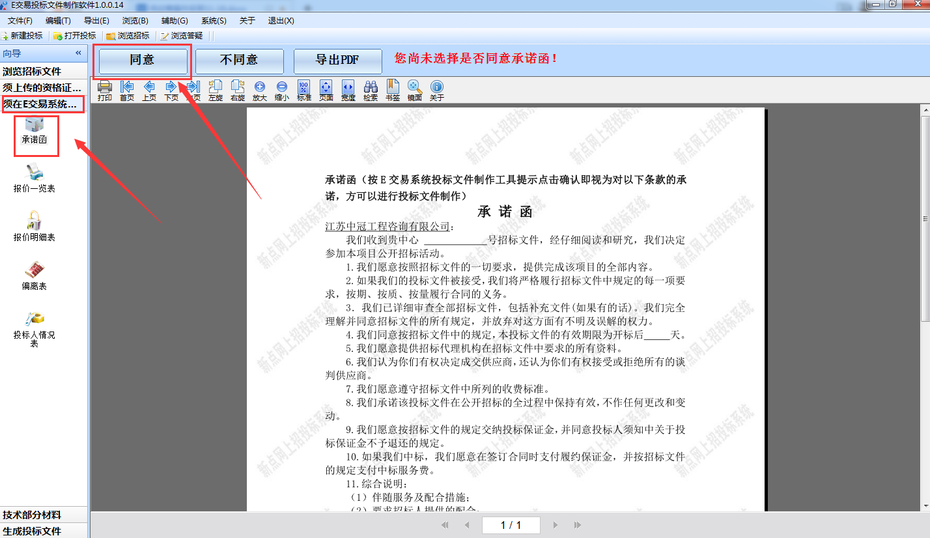

6.按要求一次导入招标文件需要的文档（请勿导入wps生成的文档，统一使用office）
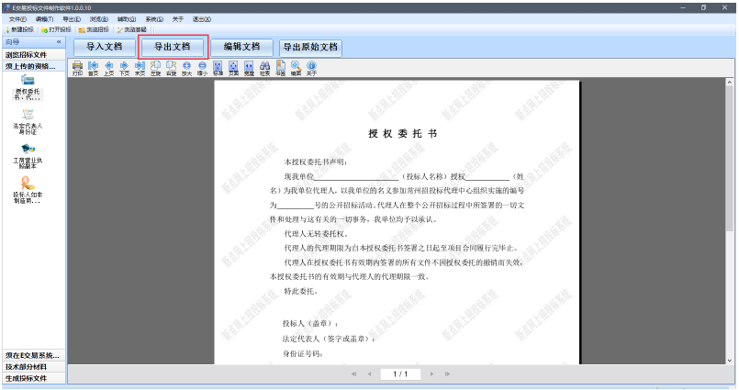

7.所有操作完毕后，点击“生成标书”一栏，在右侧栏中将所有未转换的标书进行手动转换，全部转换成功之后，点击“生成标书”。
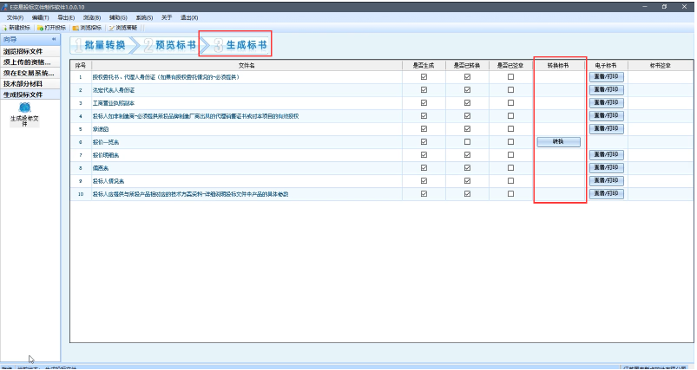

8.标书生成成功后，选择电子标书的保存路径，系统将生成两份投标文件，一份为加密，一份为备份不加密。
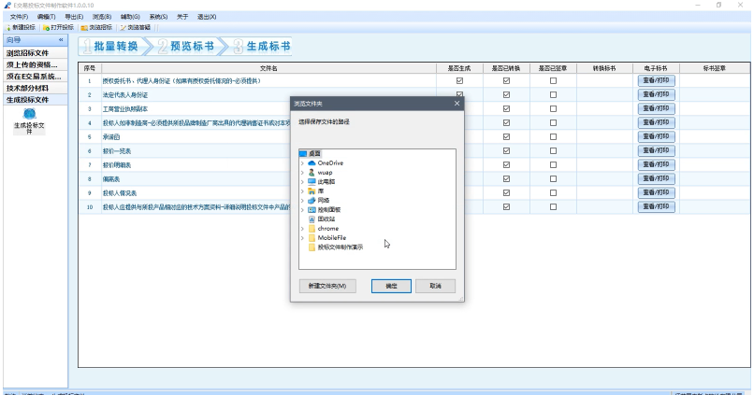

上传电子标书

1.会员登录（参考供应商如何完善基本信息 步骤操作），点击“供应商登录”进入。

2.找到“采购业务”中“上传投标文件”，选择对应的标段点击“上传”。
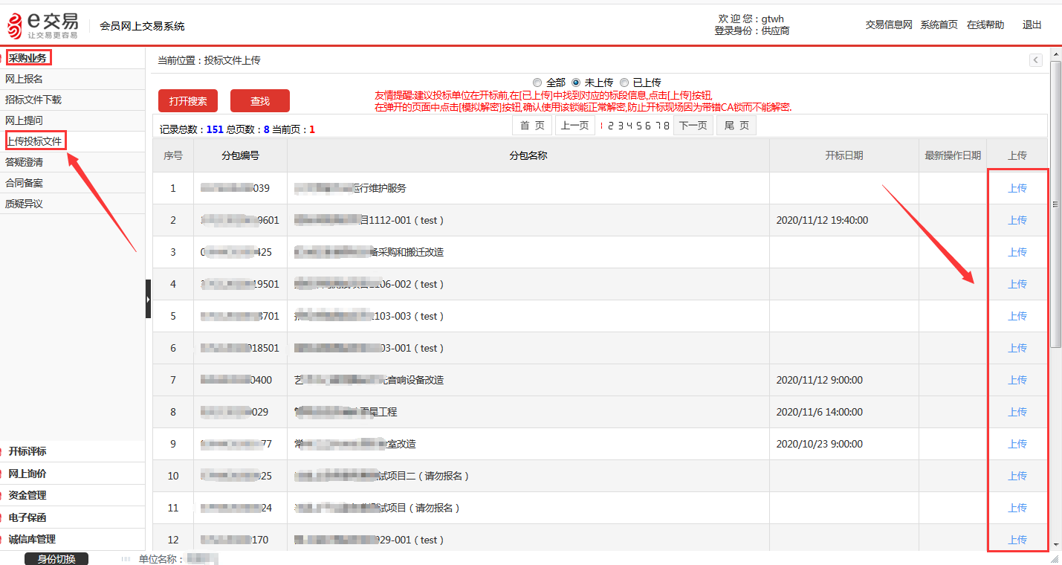

3.在页面中点击“上传投标文件”。弹出页面后点击“选择文件上传”。选择刚生成的加密投标文件上传。
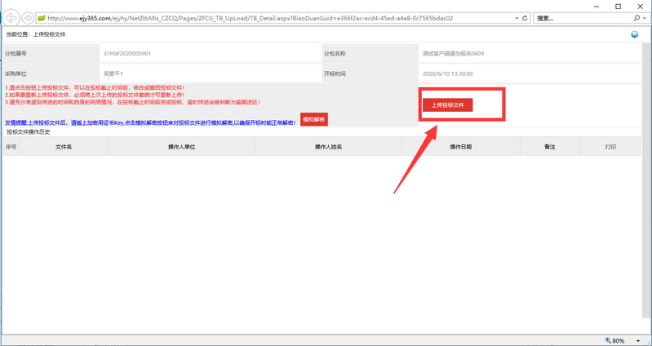
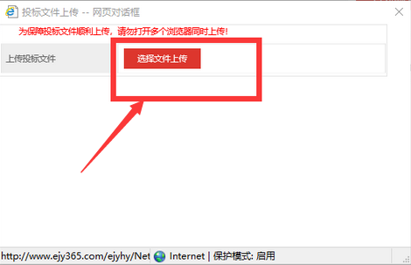
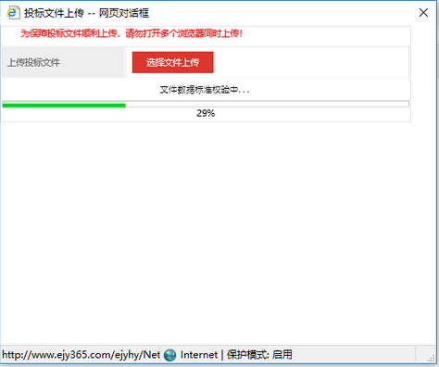

4.点击“确定”，即可查看上传历史。

5.投标人在开标前可以选择“撤销本次投标”，重新制作并上传。

